Preisliste Kalbsfleisch 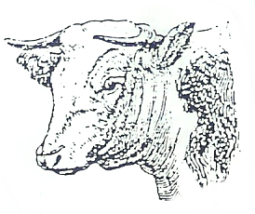

Plätzli Fr. 6.40 / 100g

Plätzli zum panieren Fr. 6.30 / 100g

Kotelett Fr. 4.50 / 100g

Steak Fr. 7.50 / 100g

Filet Fr. 7.30 / 100g

Voressen Fr. 3.00 / 100g

Geschnetzeltes Fr. 4.40 / 100g

Gehacktes Fr. 2.20 / 100g

Haxen Fr. 2.80 / 100g

Braten Laffe Fr. 4.20 / 100g

Braten Hals Fr. 3.20 / 100g

Fleischkäse Fr. 1.80 / 100g

Leber Fr. 3.70 / 100g

Bratwurst Fr. 2.50 / Stk.

